

本科实验报告

课程名称： 数字电路与逻辑设计

实验项目： 常用时序逻辑电路测试及应用

实验地点：

专业班级： 学号：

学生姓名：

指导教师：

2024年 12 月 3日

实验目的
- 掌握常用时序逻辑部件的逻辑功能及使用方法；
- 熟悉计数器的功能以及测试方法；
- 掌握任意进制计数器的构成方法，运用集成计数器构成任意N进制计数器；
- 熟悉数码管的基本功能和使用方法。

实验仪器
- 数字电路实验箱
- 实验器件74LS163、74LS90、74LS00、74LS20等。

实验原理

计数器是一个用以实现计数功能的时序部件，它不仅可用来计脉冲数，还常用作数字系统的定时、分频和执行数字运算以及其它特定的逻辑功能。
计数器种类很多，按构成计数器中的各触发器是否使用一个时钟脉冲源来分，有同步计数器和异步计数器；根据计数进制的不同，分为二进制计数器，十进制计数器和任意进制计数器；根据计数的增减趋势，又分为加法、减法和可逆计数器；还有可预置数和可编程序功能计数器等等。目前，中规模集成计数器品种齐全，使用者只要借助于器件手册提供的功能表和工作波形图以及引脚的排列，就能正确地运用这些器件。
1．集成异步计数器
74LS90是二—五—十进制异步计数器，具有清零和置九功能，其逻辑符号如图2-1所示。

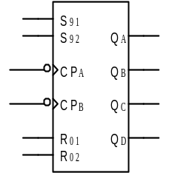
图2-1 74LS90逻辑符号图
图中：R01、R02为清零端，S91、S92为置九端。R0=R01•R02，S9=S91•S92，当R0=1、S9=0时计数器清零，输出QDQCQBQA=0000；当R0=0、S9=1时计数器置九，输出QDQCQBQA=1001；当R0=0、S9=0时，计数器处于计数状态。整个计数器由两部分组成，第一部分是一位二进制计数器，CPA和QA是计数器的时钟输入和计数输出端；第二部分是一个五进制计数器，CPB是计数器的时钟输入端，QD、QC、QB是计数输出端。如将CPB与QA连接，计数脉冲由CPA输入，即构成8421码异步十进制计数器，其输出码序为QD、QC、QB、QA；如将CPA与QD连接，计数脉冲由CPB输入，即构成5421码异步十进制计数器，其输出码序为QA、QD、QC、QB。
2．集成同步计数器
74LS163是同步四位二进制计数器，具有清零和预置功能，其逻辑符号如图2-2所示。
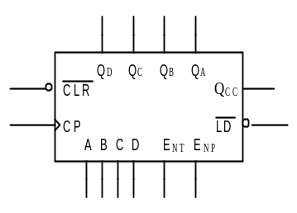
图2-2 74LS163逻辑符号图
图中：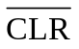为清零端，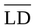为置数端，ENT、ENP为计数控制端，QCC为进位输出，A、B、C、D为预置数的数据输入端。=0时，在CP脉冲上升沿作用下计数器清零，输出QDQCQBQA=0000。=1，=0时，计数器处于置数状态，在CP脉冲上升沿作用下进行置数，输出QDQCQBQA =DCBA。在=1，=1、ENT、ENP中有0时计数器状态保持不变。当、、ENT、ENP均为1时，计数器处于计数状态，计数器在CP脉冲上升沿作十六进制计数。当完成一个计数循环，其输出由1111变为0000状态时，QCC输出一个进位脉冲。

实验内容及数据
1、计数器功能测试
（1）测试计数器74LS163, 给出功能表。
按照图中功能测试电路连接电路。
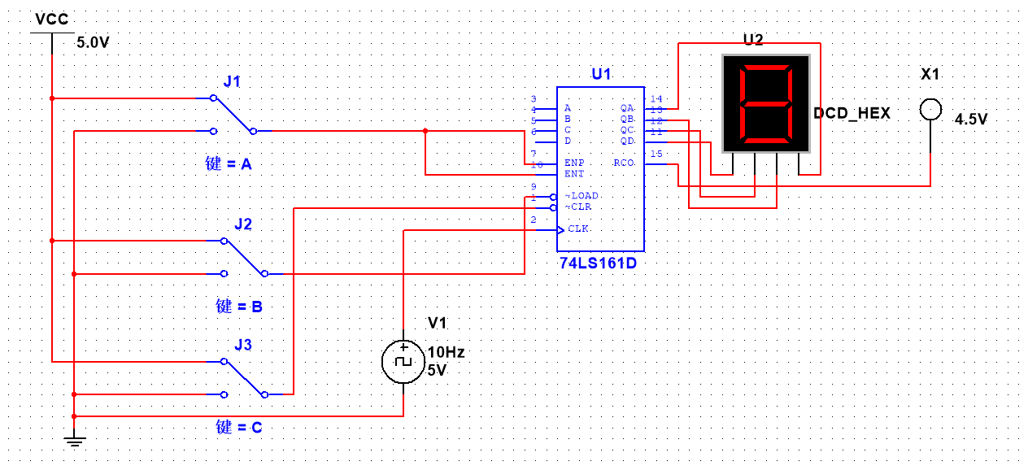

- 当数码管计数到任意非零计数状态时，将开关J3输入端接地，观察数码管显示，看计数器是否清零，完成计数器的清零功能测试。
- 将开关J3输入端接高电平，并设置预置数为0111，将开关J2输入端接地，观察数码管显示，看计数器是否被预置为0111（7），即QDQCQBQA=DCBA，完成计数器的预置功能测试。(预置数可以任意设置)。
- 将开关J3输入端接高电平并设置预置数为0111，将开关J2输入端接地，观察数码管显示，看计数器是否被预置为0111（7），即QDQCQBQA=DCBA，完成计数器的预置功能测试。(预置数可以任意设置)。
功能表：

CLR | LD | ENT | ENP | CP | D0 | D1 | D2 | D3 | Q0 | Q1 | Q2 | Q3
0 | X | X | X | ↑ | X | X | X | X | 0 | 0 | 0 | 0
1 | 0 | X | X | ↑ | d0 | d1 | d2 | d3 | d0 | d1 | d2 | d3
1 | 1 | 0 | x | ↑ | x | x | x | x | 保持
1 | 1 | x | 0 | ↑ | x | x | x | x | 保持
1 | 1 | 1 | 1 | ↑ | x | x | x | x | 计数

（2）测试计数器74LS90，给出功能表。（选做）
2、N进制计数器的设计
(1) 试用74LS163构成8进制计数器，给出设计电路以及电路测试结果。
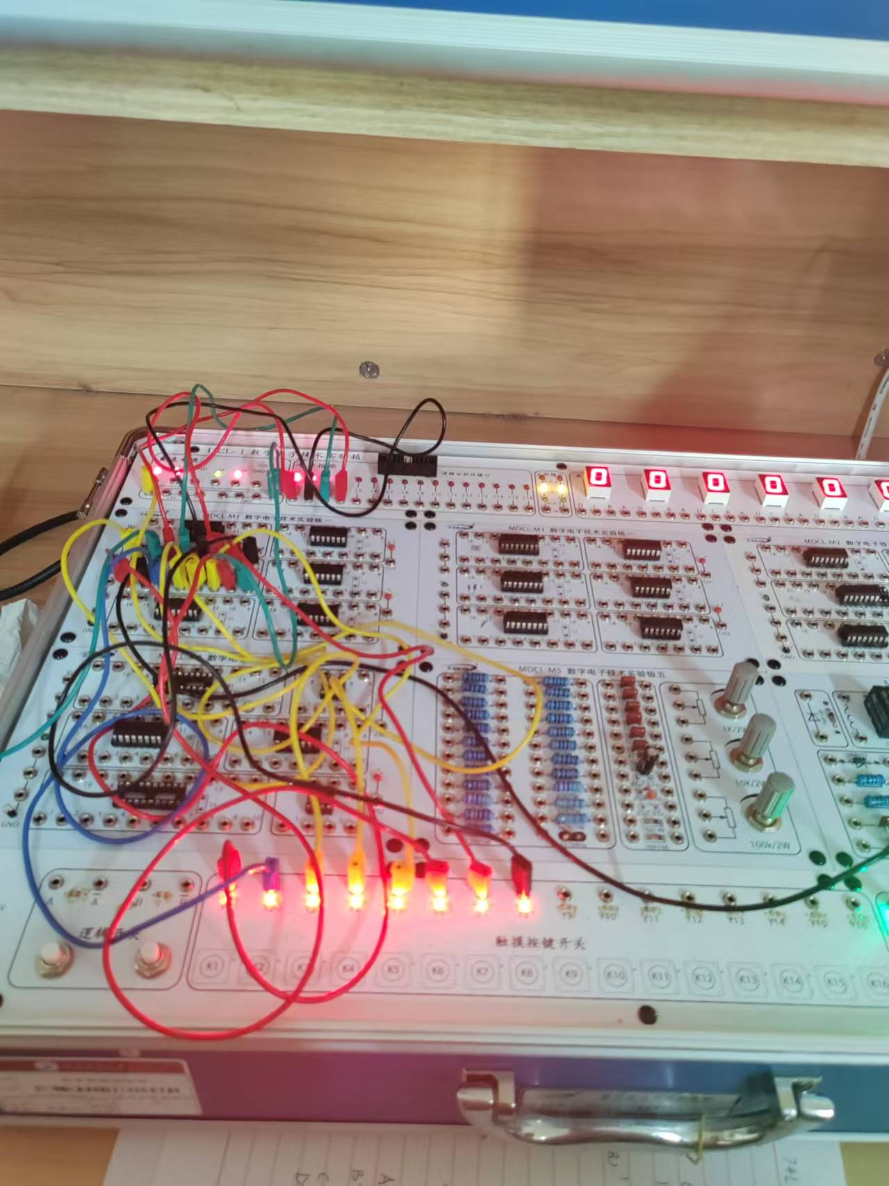
(2) 试用74LS90构成6进制计数器，给出设计电路以及电路测试结果。（选做）

实验结论与分析
74LS161四位二进制同步计数器功能表
输入 |  |  |  |  |  |  |  |  | 输出
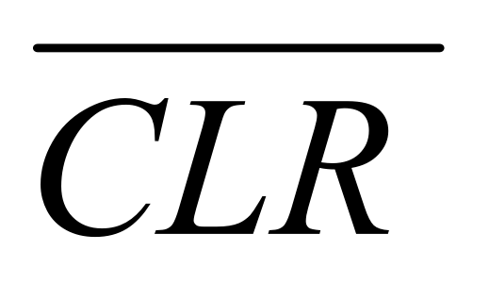 | 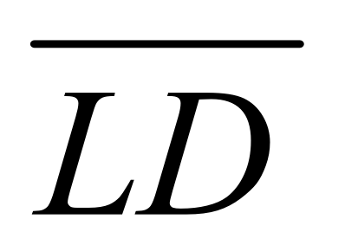 | ENP | ENT | CP | D | C | B | A | Q_{D} | Q_{C} | Q_{B} | Q_{A}
0 | × | × | × | × | × | × | × | × | 0 | 0 | 0 | 0
1 | 0 | × | × | ↑ | a | b | c | d | a | b | c | d
1 | 1 | 1 | 1 | ↑ | × | × | × | × | 计数  保持  保持
1 | 1 | 0 | × | × | × | × | × | ×
1 | 1 | × | 0 | × | × | × | × | ×

实验思考题
- 比较同步计数器与异步计数器的优缺点。
同步计数器电路结构复杂，但内部触发器状态更新是同步进行的。工作速度快，各层次的触发器输出差异较小，在解码时可以避免峰值，但是如果同步计数器增加，计数脉冲的负载就会增加。
异步计数器电路结构简单，但由于内部触发器的时钟不完全相同，状态更新不同时进行，时钟的选取比较灵活，因此工作速度慢，且容易产生竞争-冒险。
- 74LS90处于计数状态时，S₉₁ 、S₉₂端和R₀₁ 、R₀₂端各应处于什么逻辑电平？
74LS90处于计数状态时，S₉₁、S₉₂端应至少有一个为低电平，R₀₁、R₀₂端也应至少有一个低电平。
心得体会
在连接电路图时，要先也有个大概的简图，尤其是简化电路这方面，否则电路图会变得杂乱无章。可以利用节点来简化电路。连接时一定要确认连上，否则运行失败但电路复杂很难找到错误。
同步计数器电路结构复杂，但内部触发器状态更新是同步进行的。异步计数器电路结构简单，但由于内部触发器的时钟不完全相同，状态更新不同时进行。

